

Инструкция по регистрации

на портале госуслуг

Прежде чем Вы начнете пользоваться государственными услугами через интернет не выходя из дома и не тратя время в очередях, Вам необходимо зарегистрироваться на портале госуслуг Gosuslugi.ru.

Процесс создания учетной записи рассмотрим пошагово ниже, уделив каждому этапу регистрации отдельное внимание. Важно знать, что на портале имеются следующие уровни учетных записей: упрощенная, стандартная и подтвержденная. Для полноценного пользования порталом и получения услуг, таких как оформление загранпаспорта, Вам необходимо завести подтвержденный аккаунт. Для этого в дальнейшем Вам потребуется подтвердить личность, введя персональный код, который Вы сможете получить несколькими способами.

Для регистрации на портале Госуслуги понадобятся:
паспорт (необходимы паспортные данные);
страховое свидетельство обязательного пенсионного страхования (СНИЛС, его одиннадцатизначный номер);
мобильный телефон или электронная почта.

После того как Вы перешли на портал gosuslugi.ru, необходимо в правом верхнем углу сайта кликнуть по ссылке «Регистрация».
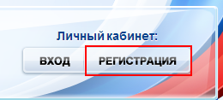

Затем Вам будет предложено заполнить форму регистрации, которая включает в себя указание имени, фамилии, номера телефона или электронной почты.

Шаг 1. Предварительная регистрация.

На данном этапе Вам необходимо заполнить всего 3 поля: фамилия, имя, номер мобильного телефона или адрес электронной почты.

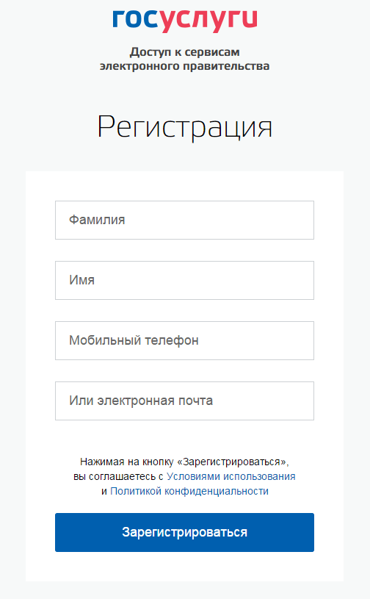

Когда Вы корректно заполнили форму, жмем кнопку «Зарегистрироваться», после чего последует этап подтверждения номера мобильного телефона или электронной почты.
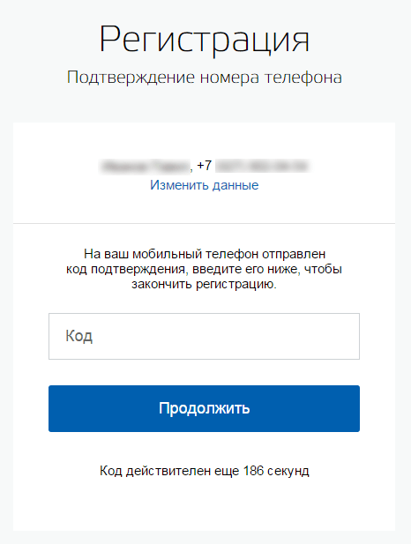

Если Вы указали номер мобильного, то на следующей странице в поле «Код» введите комбинацию из цифр, высланных Вам в виде SMS-сообщения на мобильный телефон, указанный при регистрации. Затем нажимаем кнопку «Подтвердить».

В случае, если код указан корректно и система подтвердила Ваш номер телефона, то на следующем этапе Вам будет необходимо придумать пароль и задать его через специальную форму, введя два раза. Будьте внимательны, данный пароль будет использоваться для входа в Ваш личный кабинет, поэтому крайне не рекомендуется использовать простые комбинации цифр или букв.
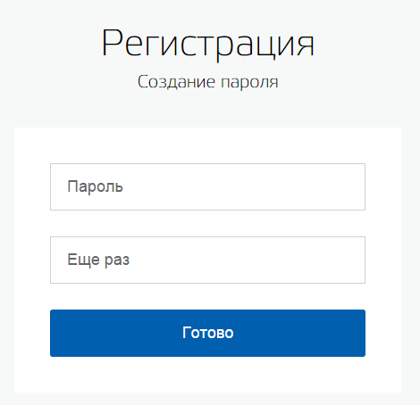

Если же Вы при регистрации указали адрес электронной почты вместо номера мобильного телефона, то Вам потребуется перейти по ссылке из письма, высланного системой на Ваш электронный ящик, после чего так же задать пароль для входа.
Поздравляем! Регистрация упрощенной учетной записи завершена! Теперь Вы можете пользоваться ограниченным количеством государственных услуг, подтверждение личности для которых не требуется, а так же получать услуги справочно-информационного характера. Для того, чтобы Вы смогли полноценно пользоваться порталом, Вам нужно заполнить личную информацию и подтвердить личность, тем самым повысив уровень аккаунта.

Шаг 2. Ввод личных данных.

Сразу после уведомления об успешно завершенной регистрации, система перенаправит Вас на форму заполнения личных данных, включающих в себя паспортную информацию и данные СНИЛС, поэтому эти документы необходимо подготовить заранее.
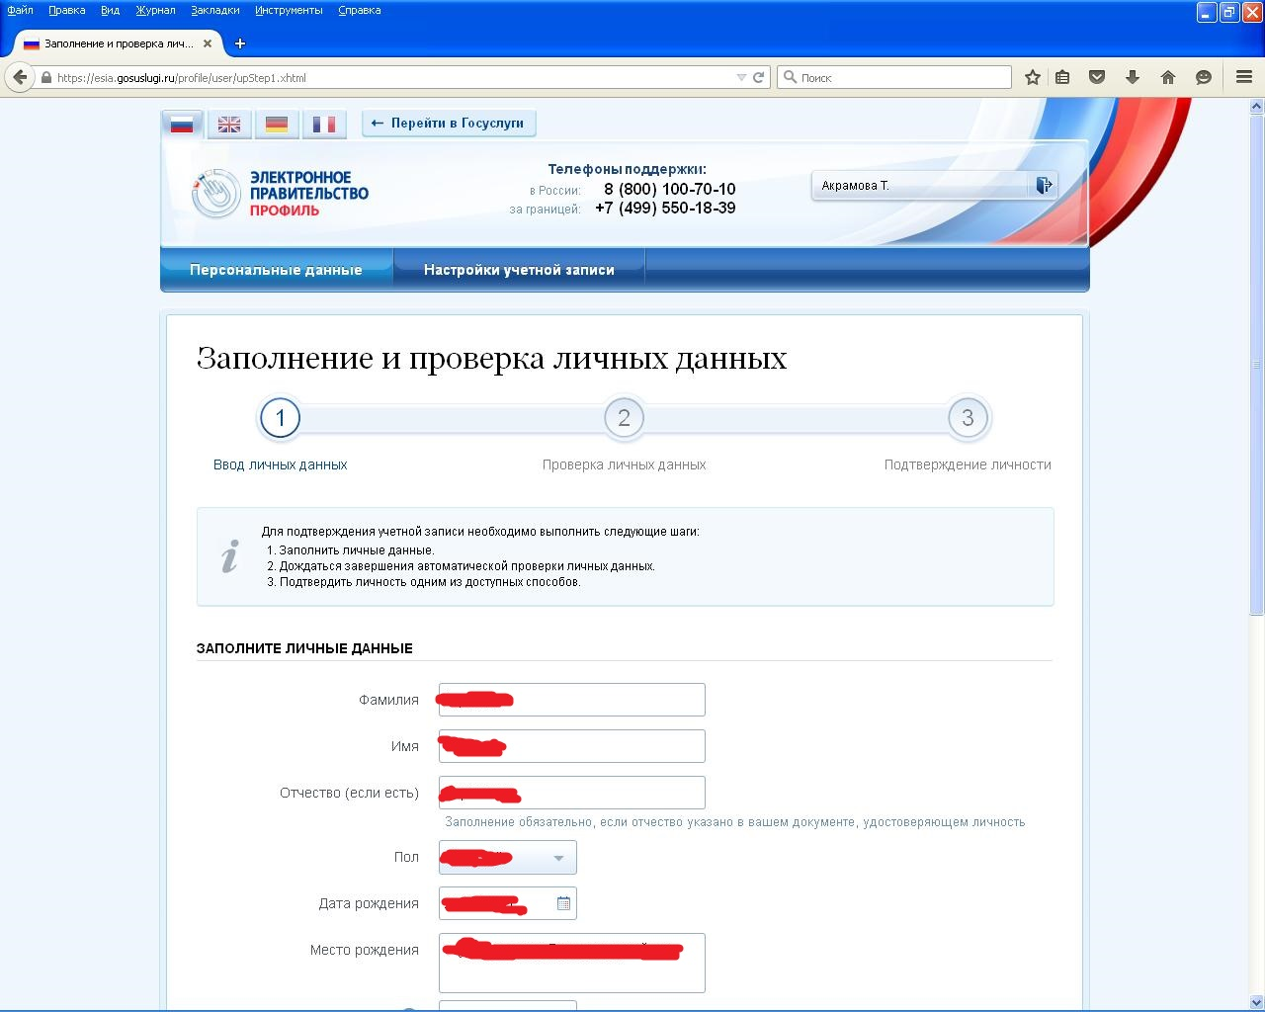

Процедура подтверждения личных данных так же проста и проходит в 3 этапа, а подтвержденная учетная запись имеет огромные преимущества. Благодаря ей Вы сможете пользоваться всеми услугами, представленными на портале, в том числе оформить загранпаспорт через интернет.
Как уже было сказано Выше, Вам понадобится паспорт и СНИЛС, а точнее его номер. Личные данные следует заполнять внимательно и аккуратно. Всего Вам предстоит заполнить 12 полей. После этого необходимо отправить введенные данные на автоматическую проверку, нажав кнопку «Продолжить».

Шаг 3. Проверка введенных данных.

После заполнения формы на предыдущем этапе, указанные Вами личные данные отправляются на автоматическую проверку в Пенсионный Фонд РФ и ФМС.

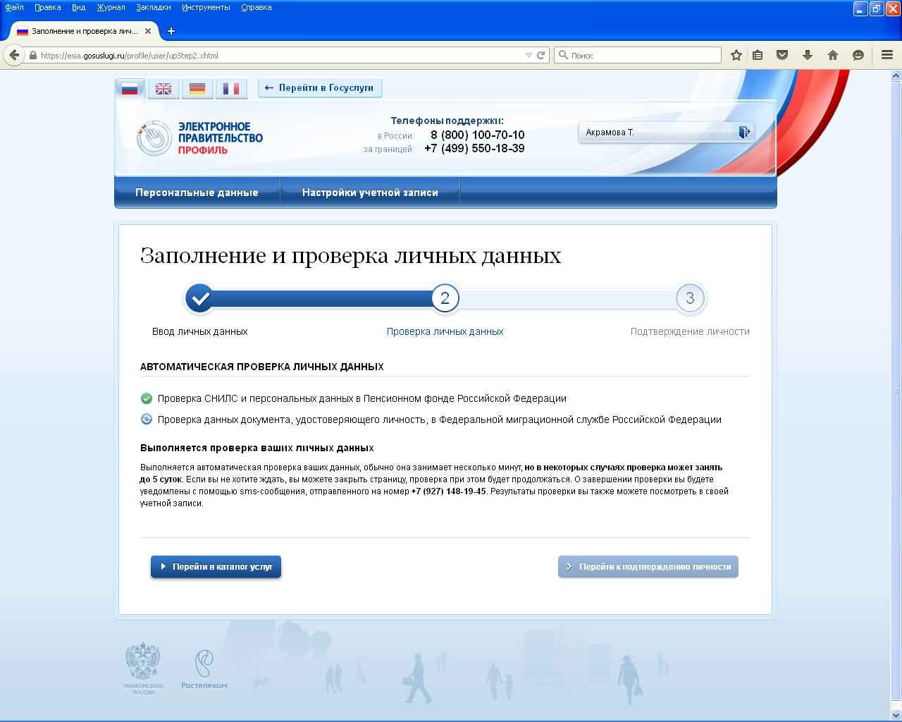

С результатами данной проверки Вы сможете ознакомиться через несколько минут. В особых случаях проверка может занять довольно много времени, но случается такое редко. После того как данная процедура успешно завершится, на Ваш мобильный телефон или на адрес электронной почты будет выслано уведомление с результатом проверки, а так же соответствующее состояние отобразится на сайте.
Теперь для продолжения использования портала Вам будет необходимо авторизоваться повторно.

Шаг 4. Подтверждение личности.

Для того, чтобы полноценно пользоваться государственными услугами через интернет, Вам необходимо иметь подтвержденную учетную запись.
Для подтверждения учетной записи следует посетить специализированного центра обслуживания. Вам потребуется предъявить документ, который был указан на этапе ввода личных данных (паспорт гражданина Российской Федерации или иной).
В Татищевском районе за подтверждение учетных записей отвечает Государственное автономное учреждение Саратовской области центр социальной защиты населения Татищевского района (ГАО СО ТСЗН Татищевского района) по адресу р.п. Татищево, Советская 9. Телефон: 4 26 03.

По всем возникшим вопросам в ходе регистрации на портале можно обращатся в службу технической поддержки по телефону:

8 (800) 100-70-10

звонок по России бесплатный.

Информация для подготовки данной инструкции взята с сайта vsegosuslugi.ru.

